**Міністерство освіти і науки України**

**Львівський Національний Аграрний Університет**

**Факультет механіки та енергетики**

**Кафедра управління проектами та безпеки виробництва**

**Практична робота №3**

З дисципліни ‘’ Об’єктно-орієнтоване програмування’’

На тему: ‘’ Основи структурного програмування в Python 3’’

**Виконав:**

Ст.гр. ІТ-12 СП

Демчук Павло

**Прийняв:**

в.о.доц.каф.ІСТ

Татомир А.В.

Львів 2021

**Мета роботи:** ознайомлення основними прийомами структурного програмування у Python 3.

Завдання

1. Засвоїти суть структурного програмування.

2. Навчитися використовувати умовні оператори

3. Познайомитися з операторами булевої логіки в Python 3.

4. Навчитися проектувати складні умови.

5. Опанувати методи роботи з циклами. Навчитися визначати доцільність застосування різних типів циклів залежно від поставленої задачі. 6. Розв’язати приклади згідно виданих завдань.

Хід роботи

2. Навчитися використовувати умовні оператори 3. Познайомитися з операторами булевої логіки в Python 3.

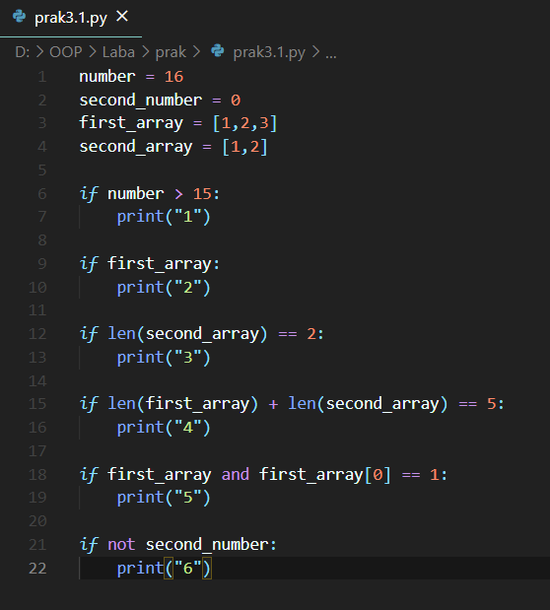

6. Розв’язати приклади згідно виданих завдань.

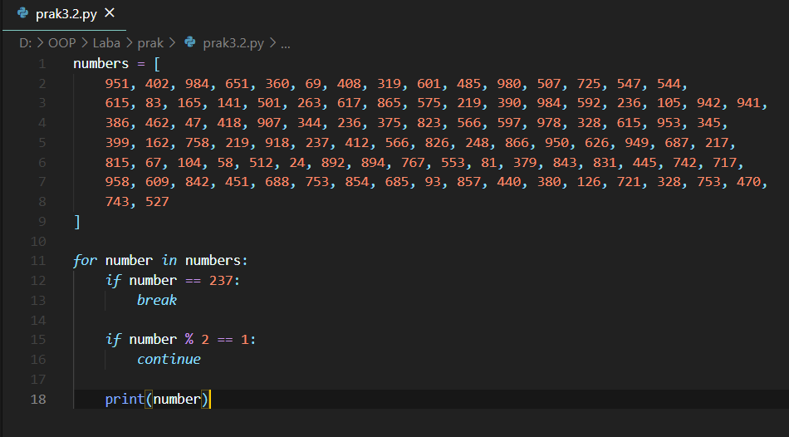

**Висновок:** В цій роботі я зрозумів суть структурного програмування, освоїв тип булевої логіки та навчився працювати з нею також освоїв тип цикл. Для мене тип булевої логіки здається більш легкий для вивчення ніж тип цикл, зараз я розумію як працюють ці два типи.

**Запитання для самоконтролю**

1. Дайте визначення поняттю “структурне програмування”.

* **послідовне виконання** — одноразове виконання операції в порядку запису їх (операцій) в тексті програми;
* **розгалуження** — виконання певної операції або декількох операцій залежно від стану певної, наперед заданої умови;
* **цикл** — багаторазове виконання операції або групи операцій за умови виконання деякої наперед заданої умови. Таку умову називають умовою продовження циклу.

2. Який ситаксис умовних операторів у Python 3? Наведіть приклади відомих Вам умовних конструкцій.

If a=1 : /////

Else ://///

3. Що таке булеві оператори?

Булеві оператори мають два значення true або false

4. Які логічні оператори можуть застосовуватися до змінних типу список (list)? В чому різниця між операторами “==” та “is”?

== це порівння даних is це дані в списку

5. Що таке цикл? Що таке умова та тіло циклу?

Цикл це певна дія котра буде виконуватись до поки небуде виконана умова.

6. Перелічіть відомі Вам способи організації циклів. Коли доцільно використовувати кожен з них?

While I for

While умова : дія

For I умова :дія

7. Що таке оператори модифікації циклів?